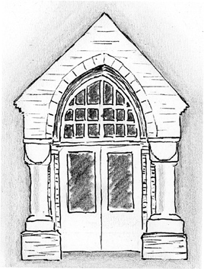

Klaus-Groth-Schule
Grund- und Gemeinschaftsschule der Stadt Heide
Bili-Schule / Modellschule für Niederdeutsch
Schule mit Berufswahlsiegel / Zukunftsschule

Wahl der Schülervertreter (Schuljahr 20____/____)

Die Klasse ____ macht für die Wahl der Schülervertreter Vorschläge für folgende Ämter und Gremien.
Die Wahl erfolgt Ende September 20____ durch die Klassensprecherversammlung.
Die Namen der Bewerber werden öffentlich in der Schule ausgehängt.
Von den Bewerbern

Amt | Bewerberinnen und Bewerber aus unserer Klasse (Vor und Nachnamen)
Schülersprecherin/Schülersprecher (= auch Mitglied in der Schulkonferenz und im Landesschülerparlament) (wählbar ist jeder ab Klassenstufe 7) | (maximal 2 Bewerbungen je Klasse)
stellvertretende Schülersprecherin/stellvertretender Schülersprecher (ab Klasse 5) | (maximal 2 Bewerbungen je Klasse)

Schulkonferenz | Bewerberinnen und Bewerber aus unserer Klasse (Vor und Nachnamen)
Schülervertreter für die Schulkonferenz (ab Klassenstufe 7)

Fachkonferenzen auf der Rückseite!

Ich versichere, alle meine Mitschüler über dieses Schreiben informiert zu haben.

_____________________________________
Datum / Unterschrift Klassensprecher

Dieses Blatt bitte ausgefüllt umgehend an die Verbindungslehrer zurück!

Fachkonferenzen  Schülervertreter für die Fachkonferenzen  (ab Klassenstufe 7) | Bewerberinnen und Bewerber aus unserer Klasse (Vor und Nachnamen)  (je maximal 2 Bewerbungen je Klasse)
Deutsch
Englisch
Mathematik/Informatik
Dänisch
DaZ (Deutsch als Zweitsprache)
Französisch
Kunst
Musik
Naturwissenschaften
Religion / Philosophie
Sachunterricht
Sport
Technik
Textillehre
Verbraucherbildung
Weltkunde
WiPo

